**Základná organizácia Slovenského zväzu chovateľov Dolná Mariková**

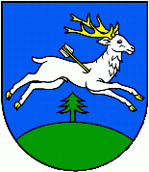

**Vás pozýva na**

**Okresnú výstavu králikov, hydiny a holubov,**

**ktorá sa koná pri príležitosti 50. výročia založenia chovateľskej organizácie v Dolnej Marikovej.**

**Kedy: 1. a 2. 9. 2018**

**Kde: v areáli ZO SZCH Dolná Mariková**

**Pre verejnosť bude výstava otvorená:**

**1. 9. 2018 od 8:00 hod. do 19:00 hod.**

**2. 9. 2018 od 8:00 hod. do 16:00 hod.**

**Vstupné: Dospelí - 1€**

**Deti nad 12 rokov – 0,50€**

**Deti do 12 rokov - zdarma**

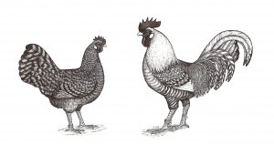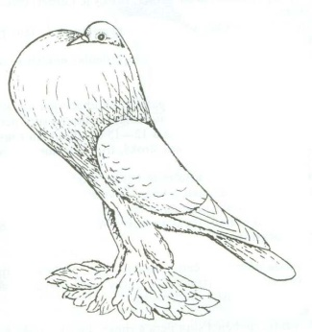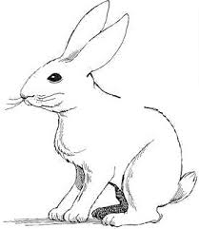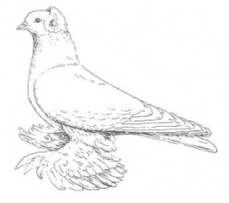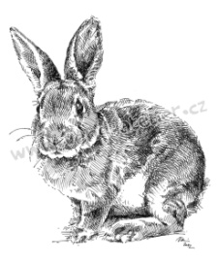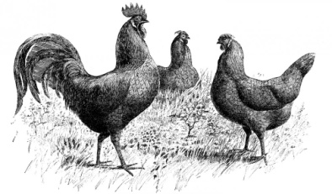**Tešíme sa na Vašu účasť**